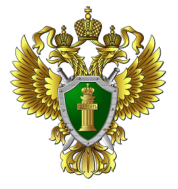

Прокуратура Кетовского района разъясняет

Подписан закон, направленный на развитие сельского туризма

Федеральным законом от 14.10.2024 № 346-ФЗ «О внесении изменений в статьи 1 и 3.1 Федерального закона «Об основах туристской деятельности в Российской Федерации» уточнено понятие «сельский туризм». В частности, исключено положение о том, что деятельность по оказанию услуг в сфере сельского туризма могут оказывать только сельскохозяйственные товаропроизводители.
Кроме этого, из полномочий органов государственной власти РФ в сфере туризма исключены полномочия по установлению требований к оказанию услуг в сфере сельского туризма.

Ст. помощник прокурора
О.Н. Снежкова

